國立大里高中 九十五學年度第一學期 高三第一次期中測驗數學科試題 (自然組) 命題教師:孟主安

班級:______年_______班 座號:_________ 姓名 (第1頁/共3頁)

一、多重選擇題 (每題4分, 每題至少有一個答案；只錯一個選項給2分, 錯兩個或以上不給分, 共12分)
1. 設國立大里高中高三自然組第一次期中考數學成績平均60分，標準差10分；英文成績平均75分，標準差15分，
且兩科成績的相關係數為0.45，則下列何者正確？
(A) 該類組學生數學科的程度較英文科的程度整齊。
(B) 若英文成績(y)對數學成績(x)的回歸(最佳)直線為y=ax+b，則a=0.45。
(C) 若將每個人英文成績乘倍，則新的英文成績的平均值為60分。
(D) 若將每個人數學成績加6分，新的數學成績的標準差為仍10分。
(E) 若每個人英文成績乘倍且每個人數學成績加6分，則此兩科新成績的相關係數為0.36。

2. 下列各敘述何者正確？
(A) 設高三班級中 “男性同學”與“用功程度(成績)”為兩獨立事件，則“女性同學”與“用功程度(成績)”也是兩獨立事件。
(B) 設S = {1,2,3,4,5,6,7,8}，A = {1,2,3,4}，B = {1,2,6,8}，C = {1,5,6,7}，則A，B，C三事件獨立。
(C) 設有甲，乙兩個國家，甲國國民所得的算術平均數為30000美元，標準差為6000美元；乙國國民所得的
算術平均數為5000美元，標準差為2500美元。則乙國家貧富不均的情形較嚴重。
(D) 設兩變數X與Y有n個變量，且滿足Y_{i} =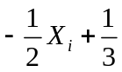, (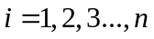)，則X與Y的相關係數為。
圖A
X
Y
X
Y
圖B
(E) 右圖是兩變量X,Y的兩個散佈圖，圖A與圖B的相關係數分別
為R_{A} 與R_{B}，則R_{A} >R_{B} 。

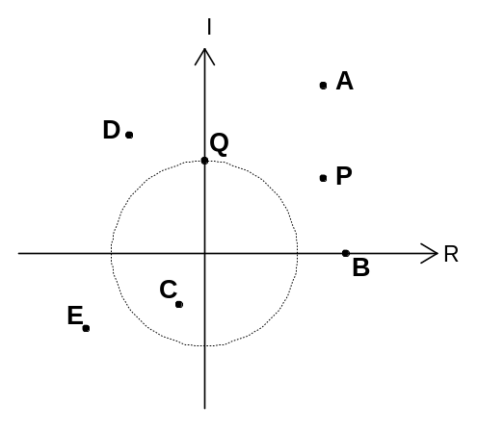
3. 如右圖，複數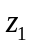在平面上對應點P在單位圓的外部，複數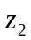在平面上對應點Q在單位圓上，
則下列對應點大約是哪一點為正確？
(A) 複數 ＋ 大約對應點是A。
(B) 複數 × 大約對應點是B。
(C) 複數 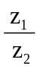 大約對應點是C。
(D) 複數 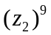 大約對應點是D。
(E) 複數 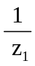 大約對應點是E。

二、填充題 ( 得分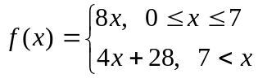, 為答對題數, 共88分 )

4. 有某種檢驗方法，患癌症者經此方法檢驗發現有癌症的機率為0.9，沒患癌者經檢驗發現有癌症的機率為0.01；
某地區人口患有癌症者有1％。今在此地區任選一人經此法檢驗為有癌症嫌疑，求此人確有癌症的機率= 。

5. 小安在前五次平時測驗中，其複習功課的時數x與測驗成績y如下表： 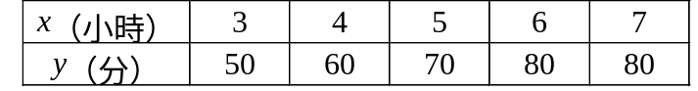
(1) 若y對x的迴歸(最佳)直線方程式為y=ax+b，則實數對(a,b) = 。
(2) 若小安在第六次的複習功課時數為8小時，請推估他的測驗成績= 。

國立大里高中 九十五學年度第一學期 高三第一次期中測驗數學科試題 (自然組) 命題教師:孟主安
班級:______年_______班 座號:_________ 姓名 (第2頁/共3頁)
6. 擲三粒均勻骰子一次，已知至少出現一粒6點的條件下，則三粒點數和為14的機率= 。

7. 孟同學參加T大數學系申請入學。該系規定必須依序通過三關合格才能錄取，並設定每一關皆要淘汰三分之二的申請同學，且每一關的成績互不影響。試分別由下列條件求機率？
(1) 若已知孟同學通過第一關，則他被錄取的機率= 。
(2) 若已知孟同學最後被淘汰，則他是在第二關被淘汰的機率= 。

8. 兩組變量x與y,每組均有10個數值資料,得散布圖的樣本點(x_{i}，y_{i})，i = 1,2,3,…,10。 已知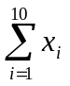= 11，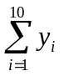= 14，
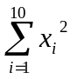= 32.1，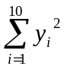= 39.6，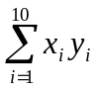= 28 ，則求x與y的相關係數= 。

9. 若tan(－70⁰)=k，則以k表之cos1330⁰ = 。

10. 已知△ABC三邊長為，，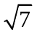，若其面積＝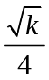，求實數k值＝ 。

11. 若270 º<α<360º，sinα+cosα=，求值：cos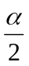＝ 。

12. 已知0o＜x＜90o,且tanx=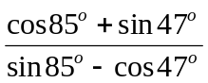,求x＝ 。

13. 設0≤x≤π，函數f(x)=sin2x+cos(2x－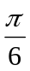)，當x=時，f(x)有最大值為M，則序對(，M)= 。

14. 方程式x⁶+x⁴+x²+1=0的六個解在複數平面上圍成六邊形，此圍成的六邊形面積＝ 。

15. 若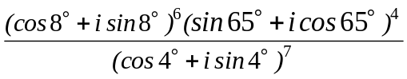＝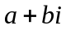，則實數序對(a，b)= 。

16. 氣象局測出在20小時期間，颱風中心的位置由恆春東南方400公里直線移動到恆春南15°西的200公里處，
求颱風移動的平均速度(整數以下，四捨五入) ＝ (公里/小時)。

國立大里高中 九十五學年度第一學期 高三第一次期中測驗數學科試題 (自然組) 命題教師:孟主安
班級:______年_______班 座號:_________ 姓名 (第3頁/共3頁)

答 案 卷
※請依題號格式將答案填入指定欄位內，否則不予計分。

一、多重選擇題 (每題4分, 每題至少有一個答案；只錯一個選項給2分, 錯兩個或以上不給分, 共12分)
1 | 2 | 3

二、填充題 (設為答對題數，得分, 共88分)
4 | 5.(1) | 5.(2) | 6 | 7.(1)
7.(2) | 8 | 9 | 10 | 11
12 | 13 | 14 | 15 | 16

國立大里高中 九十五學年度第一學期 第一次期中測驗數學科試題 (自然組) 命題教師:孟主安
班級:______年_______班 座號:_________ 姓名 Answer

答 案 卷

一、多重選擇題 (每題4分, 每題至少有一個答案；只錯一個選項給2分, 錯兩個或以上不給分, 共12分)
1 | 2 | 3
ACD | ACE | A

二、填充題(設得分, 為答對題數, 共88分)
4 | 5.(1) | 5.(2) | 6 | 7.(1)
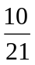 | (8,28) | 92 | 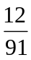
7.(2) | 8 | 9 | 10 | 11
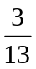 | 0.63 | 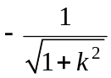 | 59 | 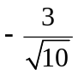
12 | 13 | 14 | 15 | 16
69 | (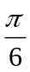,) | 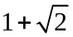 | (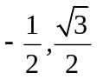) | 17

